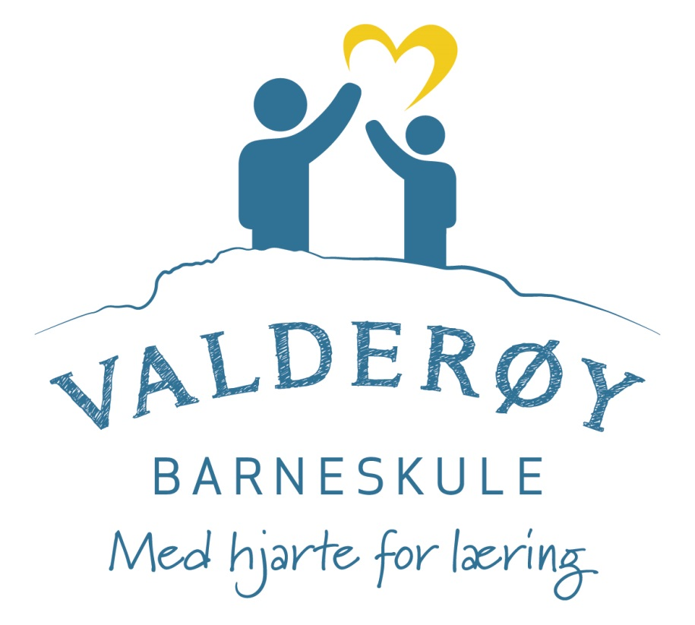
Visjonen vår står på to søyler:
Varme og Vekst
Varme = Omsorg, respekt, tryggleik og gode relasjonar.
Vekst= Læring, utvikling (Growth mindset) og engasjement.
Gjennom å tilby varme og vekst skal vi utvikle kunnskap og kompetanse for framtida.

Læring skaper vi ved
- at alle føler seg trygge og respekterte.
- at alle får kjensle av å lukkast.
- at alle får høve til å lære i ulikt
tempo og på ulike måtar.
- at alle tek tek del i engasjert
samhandling med andre.
- at alle opplever høge forventningar og positive tilbakemeldingar.

Dette betyr visjonen for elevane
Trygt læringsmiljø med tydeleg
klasseleiing og tydelege vaksne.
At ein blir sett av medelevar og tilsette.
At ein møter engasjerte og godt førebudde vaksne.
Tilpassa opplæring slik at ein opplever meistring.
Variasjon i undervisning og arbeidsmåtar.
Positive og realistisk framovermeldingar.
Høge forventningar til læring og utvikling.

Dette betyr visjonen for samarbeidet mellom skulen og heimen.
Gjensidig respekt og involvering.
Avklarte roller og forventningar.
Fokus på læring og utvikling.
God bruk av nærmiljøet

